**РЕСПУБЛИКА ДАГЕСТАН**

**МО «АКУШИНСКИЙ РАЙОН»**

**МУНИЦИПАЛЬНОЕ БЮДЖЕТНОЕ ОБЩЕОБРАЗОВАТЕЛЬНОЕ УЧРЕЖДЕНИЕ**

**«АКУШИНСКАЯ СОШ №3»**

368280 с.Акуша [imanalieva.marina00@mail.ru](mailto:imanalieva.marina00@mail.ru) тел.8-928-508-58-67

Отчёт о проведении диктанта

на тему: «Дагестан-моя малая Родина»

|  |  |  |  |  |  |  |
| --- | --- | --- | --- | --- | --- | --- |
| **Класс** | **Писали** | **5** | **4** | **3** | **2** | **%** |
| 2 класс | 26 | 10 | 10 | 4 | 2 | 92% |
| 3 класс | 14 | 6 | 3 | 4 | 1 | 92% |
| 4 класс | 16 | 8 | 1 | 6 | 1 | 93% |

**Фотоотчёт**

**4 класс**

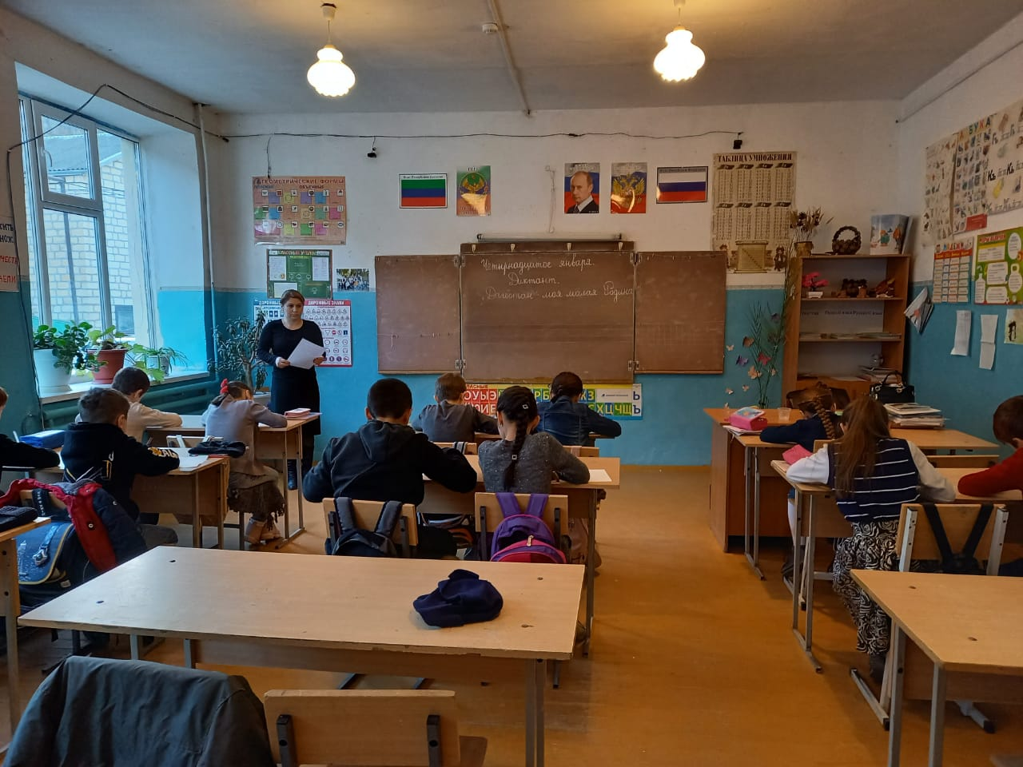

**3 класс**

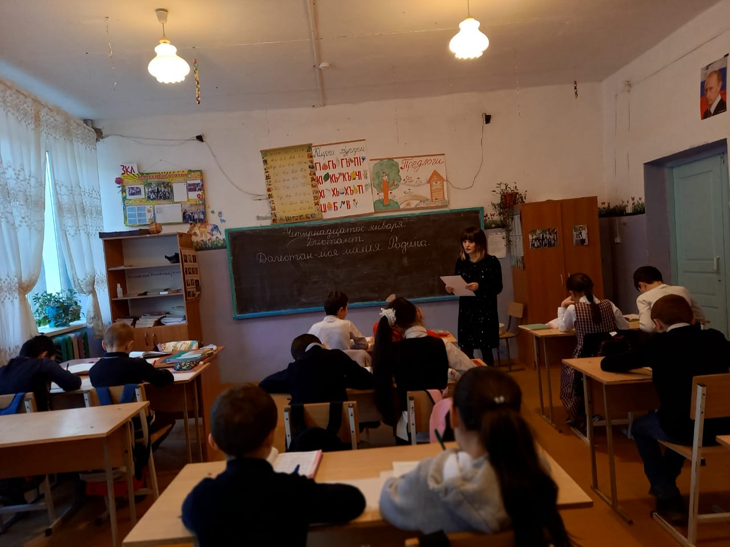

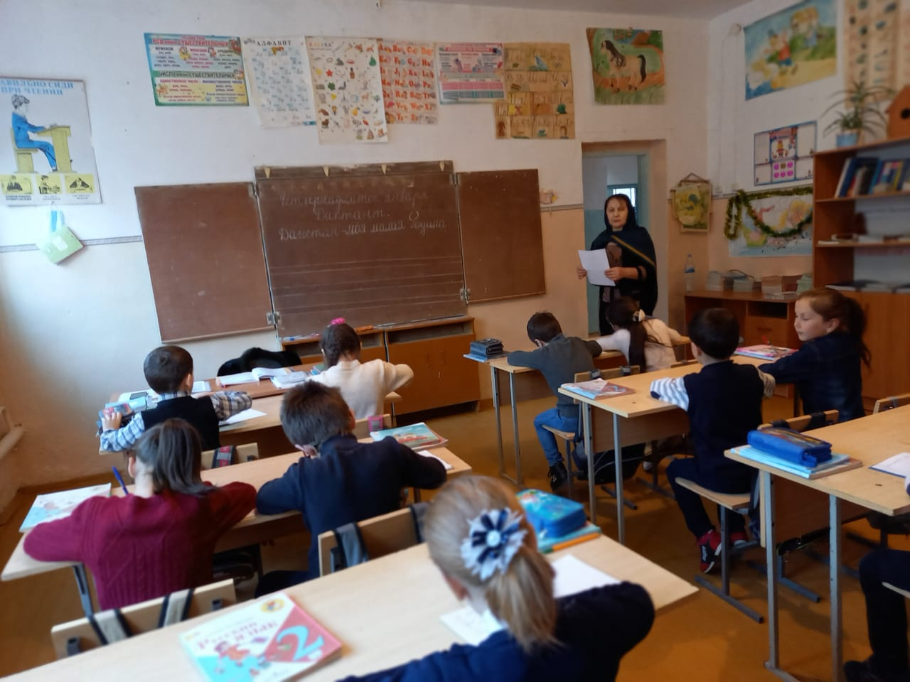**2 класс**

Директор школы: Иманалиева М.М.